Домашнее задание по сольфеджио 7 класс

- Подготовиться к контрольной работе и повторить все темы за пройденную четверть:

- VII7 (Малый вводный септаккорд VII ступени) с обращениями и разрешениями в натуральном мажоре

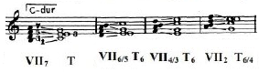

- УмVII7 (Уменьшенный вводный септаккорд VII ступени) с обращениями и разрешениями в гармоническом мажоре и гармоническом миноре. Правило круга при разрешении УмVII7 в T через D7.

При разрешении УмVII7 и его обращений сразу в тонику
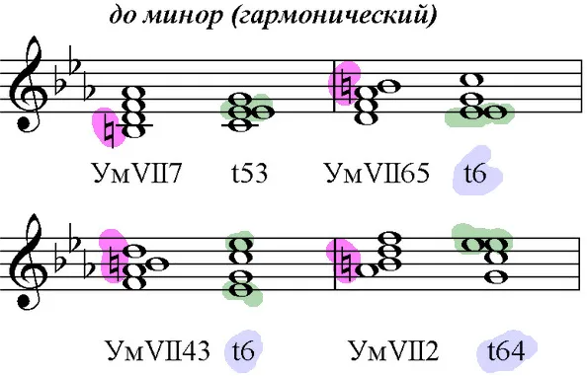
(В До мажоре гармоническом разрешение точно такое же)

При разрешении УмVII7 и его обращений в тонику через D7 (пользуемся правилом круга) 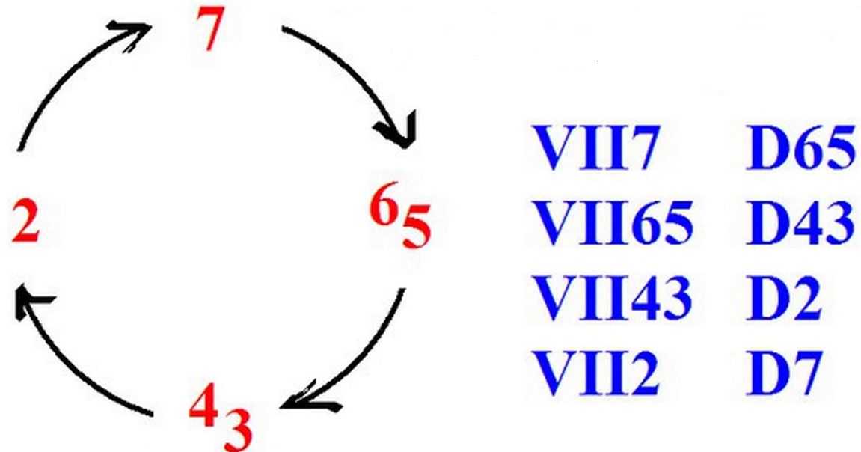
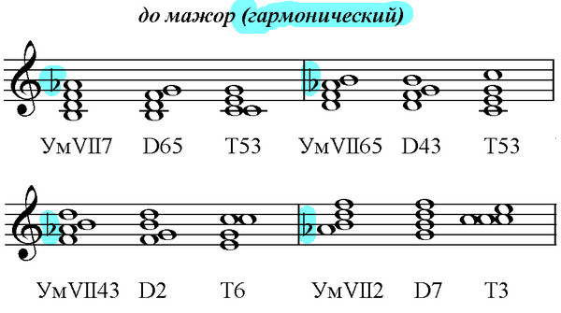
В до миноре гармоническом мы так же переходим от УмVII7 в аккорд D7 по правилу круга)

- Гармонические обороты

Гармонические обороты - сочетание разных аккордов.
- Автентический оборот - сочетание аккордов тоники и доминанты. (T-D, D-T, T-D-T)
- Плагальный оборот - сочетание аккордов тоники и субдоминанты. (T-S, S-T, T-S-T)
- Полный оборот - сочетание аккордов тоники, субдоминанты и доминанты. (T-S-D-T)
- Прерванный оборот - когда в полном обороте D7 разрешается не в тонику, как принято, а в другой аккорд, чаще всего в VI53)

Примеры построения этих оборотов в До мажоре:
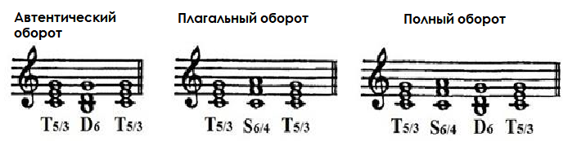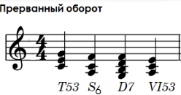
- Гармонический анализ

Как мы выполняем гармонический анализ?
- Сначала определяем количество тактов и в тетради делаем соответствующую сетку из пустых тактов (как для диктанта на сольфеджио).
- Определяем тональный план (тональность, отклонения, модуляции).
- Определяем функционально каждый аккорд (от какой ступени построен, какой функции этот аккорд). Функций у аккордов всего 3 - это тоника (Т), субдоминанта (S) и доминанта (D).
- Особое внимание обращаем на басовый звук аккорда - самый нижний звук аккорда, с помощью него мы можем определить, обращение перед нами или аккорд в основном виде.
- Сколько аккордовых “столбов” - столько обозначений аккордов должно быть записано в тетради, даже если аккорды повторяются и идут друг за другом.

Дорогие ребята и родители!
По всем вопросам (непонятная тема, трудности с домашним заданием и др.) можно и нужно писать мне на почту darsert.solf@gmail.com

